

**中四·心语**

• **DAILY LIFEmmexport1594010006013**



↓↓↓

**/2025/2/27**

我们的主题——《你快乐，我快乐》

mmexport1594010011544

** 01 来园情况 **

1.**来园人数**：今日是周四，有二位幼儿请假未来幼儿园，蔡（事假），易（事假）今日共有23位幼儿来园。

2.**来园情绪：**来园的小朋友们能自己带好物品来园，情绪良好。

3.**来园情况：**昨天下午我们刚换了签到方式，很多幼儿还没有适应，需要提醒。班级86％都能认识自己的姓，并且能主动签到。

**重点观察记录**

|  |  |  |  |  |  |
| --- | --- | --- | --- | --- | --- |
| **序号** | **姓名** | **主动签到（⭐主动签到△需要提醒）** | **序号** | **姓名** | **主动签到（⭐主动签到△需要提醒）** |
| **1** | **张梓祎** | **△需要提醒** | **14** | **徐燃** | **△需要提醒** |
| **2** | **丁秋铭** | **⭐** | **15** | **郭静悠** | **⭐** |
| **3** | **吴燚** | **⭐** | **16** | **夏一心** | **⭐** |
| **4** | **梁佳硕** | **△需要提醒，来的比较晚** | **17** | **殷颂惜** | **⭐** |
| **5** | **金文哲** | **⭐** | **18** | **顾语汐** | **⭐** |
| **6** | **刘郑勋** | **⭐** | **19** | **卢兰熙** | **△需要提醒** |
| **7** | **张铭昊** | **△需要提醒** | **20** | **易筱曦** | **事假** |
| **8** | **熊梓轩** | **⭐** | **21** | **王婉苏** | **⭐** |
| **9** | **程诺** | **⭐** | **22** | **徐旻玥** | **⭐** |
| **10** | **孙思淼** | **△需要提醒** | **23** | **汪雪婷** | **⭐** |
| **11** | **官同羽** | **⭐** | **24** | **张竹青** | **⭐** |
| **12** | **褚浩宸** | **△需要提醒** | **25** | **蔡娅宁** | **事假** |
| **13** | **赵奕承** | **⭐** |  |  |  |

mmexport1590938236088 02区域游戏mmexport1590938236088

|  |  |  |
| --- | --- | --- |
| C:/Users/Lenovo/Desktop/2月班级动态/IMG_20250227_091044.jpgIMG_20250227_091044 | C:/Users/Lenovo/Desktop/2月班级动态/IMG_20250227_091000.jpgIMG_20250227_091000 | C:/Users/Lenovo/Desktop/2月班级动态/IMG_20250227_091012.jpgIMG_20250227_091012 |
| 今天益智区的幼儿选择的是图形对对碰，官同羽和张竹青两个人在进行对抗游戏。但是两个人在规则上面产生了一点分歧，张竹青说的是由胜利的人翻牌，官同羽说是石头剪刀布，赢的人翻牌。后来两个人通过协商之后决定可以采用石头剪刀布的方式来决定。汪雪婷选择的是棋子游戏，但是是需要两个人配合着玩的，后期就和顾语汐一起玩了。 | 科探区中孙思淼带来了一个新游戏：七大行星的游戏。今天是丁秋铭、张铭昊、褚浩宸一一开始三个人在玩的时候没有找到这个材料的游戏方法，后来经过教师的引导和自己慢慢摸索，在箩筐的反面玩起来了旋转游戏。但是在游戏中，孩子们发现箩筐的底部很软，影响星球的转动。后期我们还是要给幼儿适宜的支架环境。 | 今天建构区中的幼儿是王婉苏和夏一心、郭静悠。三个幼儿在建构区中，能使用平铺、垒高、 初步有对称的方式来搭建作品。两个人是分别负责两栋建筑，在建构的时候还是会有一些交流的，比如会说：“你看，我搭的是矮的房子，她搭的是高高的房子。我们两个是不一样的。”王婉苏在搭建的时候也会大胆表达自己的想法，三个人都是能根据自己的作品来介绍。 |
| C:/Users/Lenovo/Desktop/2月班级动态/IMG_20250227_090953.jpgIMG_20250227_090953 | C:/Users/Lenovo/Desktop/2月班级动态/IMG_20250227_091006.jpgIMG_20250227_091006 | C:/Users/Lenovo/Desktop/2月班级动态/IMG_20250227_091055.jpgIMG_20250227_091055 |
| 殷颂惜在美工区用白纸和蜡笔画了一幅蘑菇图片，看见她在纸的反面已经画了一个蘑菇，但显然不满意，于是开口和我说:“我画的蘑菇不太好，能不能帮我画一个蘑菇？”我看了一眼反面的蘑菇，告诉她“其实这一个蘑菇很好啊，因为并不是所有的蘑菇都是很对称的。”她点点头，但是并没有动手，（平日中她并不会提要求），我在画纸上帮她画了蘑菇，她自言自语的说，“这个蘑菇好”，我说“可是我觉得你的蘑菇更好”。 | 赵弈承和刘振勋的作品已经是第三天的成果了。从第一天发现的问题，到现在摩天轮作品越来越丰富，两个好朋友在游戏的时候一直是有商有量，能听取其他人的建议，并且改进自己的作品。在前期游戏分享交流的时候，两个人把小朋友的建议实现在后面的建构计划中，但是今天是并没有做计划，后期等他们完成作品后，还是需要让幼儿自己看着作品画出自己的计划和步骤。 | 今天卢兰熙在自然材料区，用木棍搭建了一座房子。她选择用树枝、宝石、贝壳、羽毛制作了一座房子。在制作房子的时候，卢兰熙是采用了对称的方式建构的，在搭建完成之后，她也很乐意与同伴和教师分享。特意嘱咐教师为她的作品拍照和分享，在分享交流的时候，能清楚的说出自己的搭建步骤，并且能说出自己的想法。同时也有孩子在分享交流的时候给出自己的意见，可以在房子的旁边做一些其他的场景。 |

mmexport1590938236088 03集体活动mmexport1590938236088

**音乐：母鸭带小鸭**

乐曲《母鸭带小鸭》歌词形象、具体、生动，节奏稳定易于幼儿表演，乐曲由简单的两个乐句组成，第一乐句讲述了鸭子一摇一摆走路的情景，第二乐句讲述了鸭子游水的情景，乐曲通过欢快的节奏表现了小鸭在母鸭的带领下亲密嬉戏的幸福感。本次活动主要引导幼儿感知乐曲旋律及结构，在情境中尝试用简单的肢体动作跟音乐的情绪表现鸭子走路、游水的动作。

中班孩子乐于参加律动活动，大部分幼儿的节奏感较好，喜欢跟着音乐边唱边做动作，特别是情节性、表演性较强的音乐。对于小碎步、小鸭子走路的姿态幼儿有一定的模仿能力，但对于群体律动游戏幼儿的情绪不会正确表达易精神亢奋，且容易忽略音乐。

|  |  |  |
| --- | --- | --- |
| C:/Users/Lenovo/Desktop/2月班级动态/IMG_20250227_103722.jpgIMG_20250227_103722 | C:/Users/Lenovo/Desktop/2月班级动态/IMG_20250227_103433.jpgIMG_20250227_103433 | C:/Users/Lenovo/Desktop/2月班级动态/IMG_20250227_103728.jpgIMG_20250227_103728 |

mmexport1590938236088 04生活活动mmexport1590938236088

1.午餐/点心情况

今日午餐：鲍鱼红烧肉、黄瓜烧木耳、豌豆苗鱼丸汤。大部分幼儿今天吃饭的速度还是比较快的，20分钟之后89％的幼儿都已经吃完了。有部分幼儿今天比较挑食，鲍鱼不爱吃（梁、褚、祎），还有几个幼儿黄瓜不太爱吃（壮、熊），还有几个幼儿木耳不爱吃。

幼儿经过一个月的家园配合，在幼儿园已经都能尝试用筷子进餐了。前期经过教师的沟通和引导，幼儿也能尝试自己收拾好桌面。保持桌面整洁。 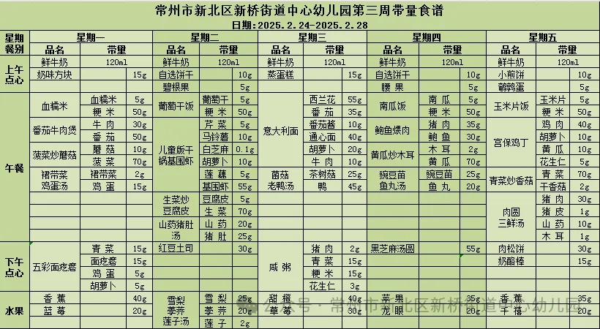

2.午睡情况

1.今天所有的幼儿能够在1:00前入睡。有的孩子出汗比较多，在巡视过程中还需要给孩子适当增减被子。在脱衣服之前还是要关注幼儿的穿脱衣，提醒幼儿尽量穿一件衣服睡觉。

2. 有的幼儿由于在户外活动时出汗比较多，所以根据幼儿的情况垫背巾还是要垫好的，以及教师要及时帮助幼儿更换。

** 05温馨提示 **

★**1.孩子来园时，尽量给孩子穿宽松的衣服、鞋子，并检查自己的孩子是否携带危险物品如：如扣子、刀子、小球等，以确保孩子的安全。**

**★2.天气渐冷，所有幼儿都穿着外套来园。家长在家可以告知幼儿，运动的时候如有出汗可以及时脱衣。**

**★3.最近的天气早晚温差比较大，可以多给幼儿喝水，预防感冒。如果幼儿有何不适，要及时与教师联系，以免交叉感染。**

**谢谢大家的支持与配合！**

**—END—**

在一起的点滴都值得记录

**mmexport1591077507835**